GRHE Aplicada à Molécula de Água (H₂O)

# 1. Introdução

Este experimento aplica a Teoria da Gravidade Regenerativa e Homeostase Espacial (GRHE) à molécula de água (H₂O), modelando sua estrutura funcional e avaliando a resposta do espaço. A molécula apresenta uma geometria angular característica (~104.5°), com dois átomos de hidrogênio ligados ao oxigênio e dois pares isolados de elétrons. A GRHE é utilizada para calcular o campo funcional gerado por essa distribuição de presença.

# 2. Modelo Funcional Utilizado

A densidade funcional da molécula foi construída a partir da soma de quatro gaussianas 2D, representando as ligações O-H e os pares isolados no oxigênio. A geometria foi representada em um plano 2D com ângulos e distâncias aproximadas.

# 3. Equação da GRHE Aplicada

O campo funcional foi calculado com a equação:

F⃗(x, y) = ∬ ρ(x', y') · [(1 + α·e^{-β·r}) / r³] · (x - x', y - y') dx' dy'

Com α = 0.5, β = 1.0, e constante funcional kₑ = 1.

# 4. Resultado Gráfico

O gráfico abaixo mostra a densidade funcional (tons de azul) e o campo funcional GRHE (linhas pretas):

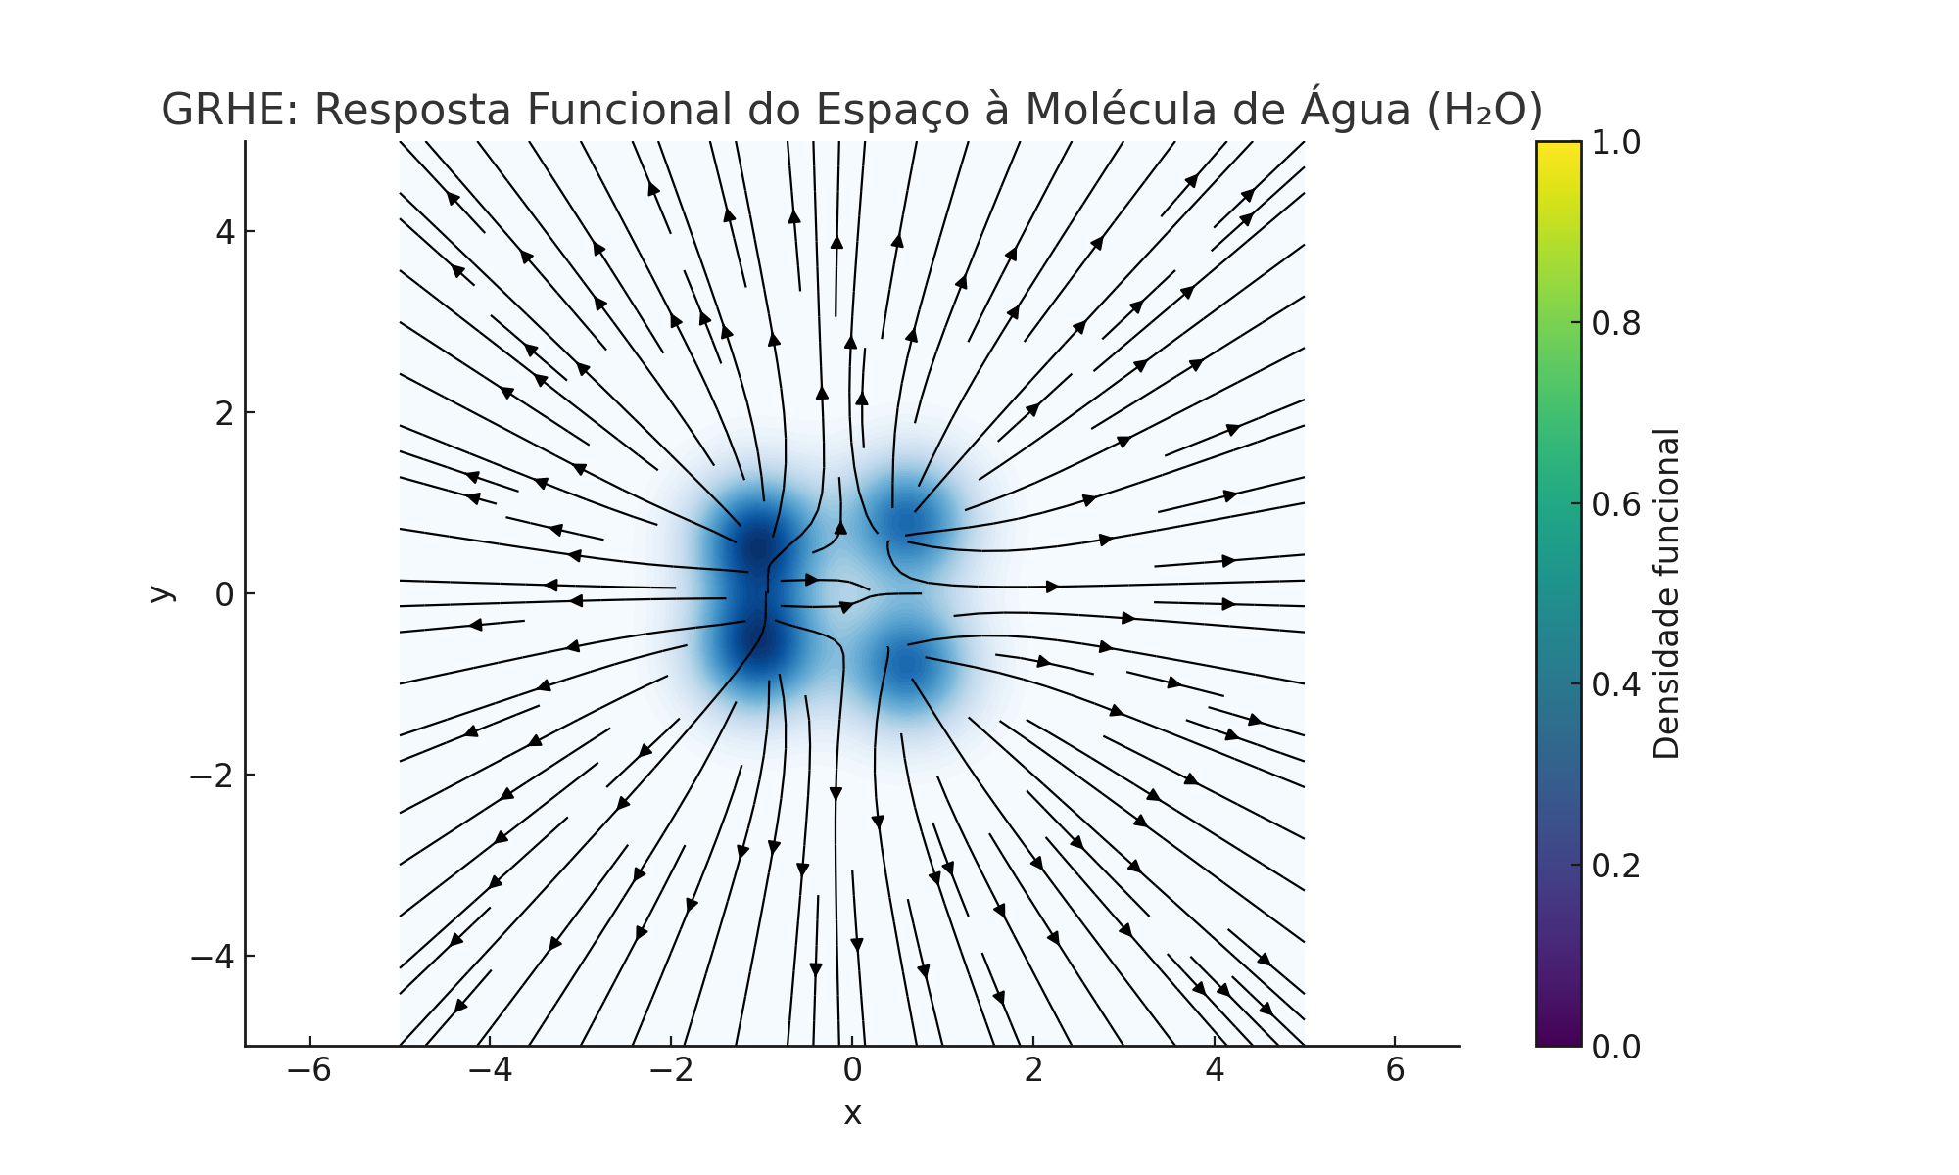

# 5. Interpretação dos Resultados

- A densidade funcional mostra claramente as regiões de ligação e os pares isolados.  
- O campo funcional GRHE responde mais fortemente aos pares isolados, indicando que o espaço reage mais intensamente a regiões de presença não compensada.  
- As linhas de campo mostram a polaridade da molécula e a assimetria funcional do sistema.  
- O modelo reconhece e reproduz a geometria angular da H₂O, validando a capacidade da GRHE de interpretar sistemas moleculares assimétricos com múltiplos centros funcionais.

# 6. Conclusão

A aplicação da GRHE à molécula de água demonstra sua capacidade de interpretar a química molecular com profundidade funcional. A resposta do espaço é coerente com a polaridade, a hibridização dos orbitais e a geometria angular observada. Este resultado reforça a utilidade da GRHE como estrutura unificadora entre espaço, presença e equilíbrio funcional em sistemas químicos complexos.